Поиск проблемного SQL в PostgreSQL
От текущего ожидания до плана запроса и проверки исправления
В прошлой части мы дошли до PostgreSQL: HTTP-запрос стал медленным, trace указывает на работу с БД, соединения Hikari долго заняты. Теперь нужно выяснить, какой SQL создаёт проблему и на что именно он тратит время.
Здесь соединяем три знакомых инструмента. pg_stat_activity показывает, что происходит сейчас. pg_stat_statements помогает найти запросы, на которые уходит много времени в сумме. EXPLAIN ANALYZE позволяет разобрать выполнение уже выбранного SQL.

1 С какого инструмента начать
Если запрос прямо сейчас висит и пользователи ждут, сначала смотрим текущие сессии и ожидания. Если проблема повторяется, но к моменту проверки всё успевает завершиться, нужна накопленная статистика. Это два входа в одно расследование.
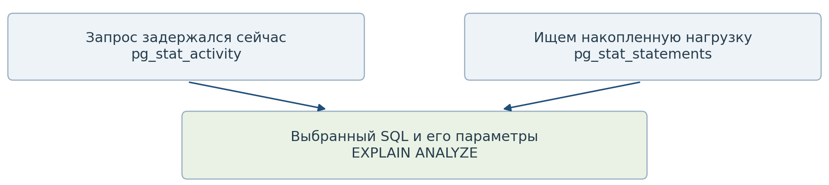
Почему нельзя сразу сделать EXPLAIN ANALYZE? Сначала надо выбрать SQL и понять характер задержки. Если запрос ждёт блокировку, хороший план сканирования не устраняет ожидание. А если один короткий запрос выполняется миллион раз, отдельный запуск может выглядеть прекрасно.
Сохраняем связь с исходным симптомом: время инцидента, endpoint, trace и конкретную БД. Долгое обращение к БД на стороне Java ещё не доказывает, что всё это время PostgreSQL выполнял SQL: часть задержки могла возникнуть до получения соединения.

2 Где выполнять диагностические запросы
Важный практический момент для production: разработчик не всегда имеет прямой доступ к production PostgreSQL. Обычно диагностика начинается не с ручного подключения к базе, а с анализа доступных сигналов: метрик, логов, трассировки и инструментов мониторинга. Доступ к pg_stat_activity, pg_stat_statements и другим диагностическим данным может предоставляться DBA/SRE, через read-only роли, временный emergency-доступ во время инцидента или через специализированные системы мониторинга. Цель диагностики остаётся прежней: определить запрос, ожидание или ресурс, который создаёт задержку.

SQL выполняем через подключение к нужной PostgreSQL: из SQL-клиента или консоли. Это такое же подключение к БД, как у приложения, но с правами для диагностики. Часть сведений о чужих сессиях может быть скрыта, если прав недостаточно.
Ты правильно вспомнил и другой вариант: отдельный сервис мониторинга подключается к PostgreSQL снаружи. postgres_exporter отдаёт метрики для Prometheus, PMM помогает наблюдать за БД и анализировать запросы. Их можно разворачивать отдельно, в том числе в Kubernetes.
Это помогает быстрее заметить проблему и найти подозрительный SQL. Но дальше всё равно важно понимать, что означают показанные длительности, ожидания и планы. Именно это разбираем ниже.

3 Какие запросы и сессии задержались сейчас
Начинаем с pg_stat_activity. Это представление текущей активности PostgreSQL. Для клиентских подключений в нём видны состояние сессии, запрос и ожидание, если оно есть.
Вот запрос из нашего разбора с длительностью, сортировкой и LIMIT 10. Дополнительно выбираем текущую БД и исключаем собственный диагностический запрос:
SELECT
pid,
state,
query_start,
now() - query_start AS duration,
wait_event_type,
wait_event,
query
FROM pg_stat_activity
WHERE datname = current_database()
AND pid <> pg_backend_pid()
AND state <> 'idle'
ORDER BY duration DESC
LIMIT 10;
Поле | Как его читать
pid | Идентификатор серверного процесса этой сессии
state | Выполняется ли запрос или сессия ждёт следующую команду
query_start | Когда начался текущий запрос либо последний запрос сессии
duration | Сколько времени прошло от query_start
wait_event_type | Категория ожидания, например Lock или IO
wait_event | Конкретное ожидание внутри категории
query | Текст текущего либо последнего запроса

duration — это всегда время выполнения SQL? Нет, и здесь легко ошибиться. Для state = 'active' это время с начала текущего запроса, включая ожидания. В других состояниях query_start относится к последнему запросу, который уже мог закончиться.
Условие state <> 'idle' специально оставляет в результате idle in transaction. Если нужны только выполняющиеся запросы, меняем его на state = 'active'. Но тогда можем пропустить простаивающую транзакцию, которая мешает другим.
Этот запрос удобно выполнять отдельными вызовами в режиме autocommit. now() фиксируется на начало транзакции; если держать одну диагностическую транзакцию открытой, повторные проверки не будут вести себя как свежие независимые снимки.

4 Долгий запрос может просто ждать
В pg_stat_activity состояние active не означает, что процесс всё время занят вычислениями. Запрос может выполняться с точки зрения сессии, но ждать ресурс. Поэтому state и wait_event читаем вместе.
Состояние | Что происходит
active | Запрос выполняется и при этом может чего-то ждать
idle | Сессия ждёт новую команду вне транзакции
idle in transaction | Транзакция открыта, но сейчас запрос не выполняется

Представим, что запрос висит 40 секунд. У него state = active, а wait_event_type = Lock. Прежде чем искать отсутствующий индекс, нужно выяснить, какая транзакция удерживает необходимую блокировку.
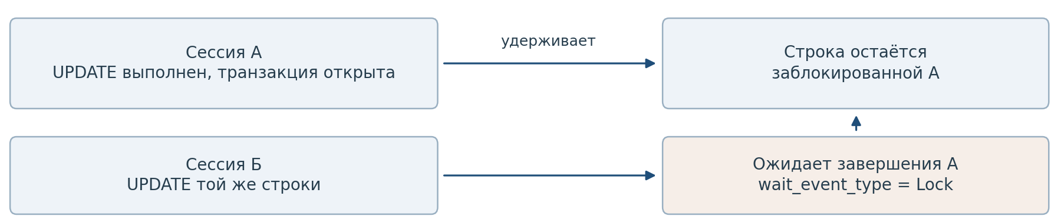
Сессия А изменила строку и не завершила транзакцию. Её последний SQL уже закончился, приложение пока не прислало следующую команду. Сессия Б пытается изменить ту же строку и ждёт завершения А. У Б растёт duration, хотя проблема может находиться в коде, который управляет транзакцией А.
Получается, idle in transaction тоже способен мешать? Да. Транзакция может удерживать блокировки, хотя прямо сейчас не выполняет SQL. Но одно такое состояние ещё не доказывает, что именно эта сессия блокирует нужный запрос: связь между ожидающей и удерживающей сессиями проверяем отдельно.
Для возраста открытой транзакции смотрят xact_start. Время начала последнего SQL и время начала транзакции отвечают на разные вопросы. Транзакция могла начаться намного раньше этого запроса.
Для ожидающих блокировку сессий можно получить PID тех, кто их блокирует:
SELECT pid, pg_blocking_pids(pid) AS blockers
FROM pg_stat_activity
WHERE datname = current_database()
AND wait_event_type = 'Lock';
Дальше ищем эти PID в pg_stat_activity и разбираем соответствующие транзакции. Если же wait_event_type = IO, проверяем ожидание ввода-вывода. Категория ожидания помогает выбрать следующую проверку.

IO
Это означает:
PostgreSQL ждёт операцию ввода-вывода.
Например:
- чтение страниц с диска;
- запись WAL;
- работу файловой системы.
Схема:
SQL запрос

|
v

Нужно прочитать данные

|
v

PostgreSQL ждёт диск

|
v

wait_event_type = IO

Пример:
Запрос:
SELECT *
FROM huge_table
WHERE description LIKE '%error%';
Нет индекса.
PostgreSQL:
Seq Scan

1 TB table

|
v

чтение страниц
И часть времени будет:
wait_event_type = IO

Но важный нюанс:
IO не всегда значит "плохой диск".
Причина может быть:
- большой объём данных;
- плохой план;
- отсутствующий индекс;
- холодный cache;
- высокая нагрузка на storage.

Как это связать в голове для собеса
При расследовании:
Latency выросла
|
v
pg_stat_activity
|
+--> wait_event_type = Lock
| |
| v
| ищем blocker
|
+--> wait_event_type = IO
|
v
смотрим SQL,
план,
объём чтения

Отсюда и связь с Hikari: пока приложение удерживает соединения в долгих транзакциях или ждёт БД, они не возвращаются в пул. Следующие запросы начинают ждать ещё до отправки своего SQL.
Найти сессию с самым большим duration недостаточно. Нужно понять, она сама создаёт задержку или ждёт кого-то другого. Именно это определяет дальнейшее действие.

5 Какие SQL дороги в сумме
pg_stat_activity легко пропустит запрос, который выполняется за несколько миллисекунд. Но если такой запрос вызывается постоянно, он может создавать большую часть нагрузки. Здесь нужен pg_stat_statements — накопленная статистика выполнения SQL.
В нашем разборе начинали с такого запроса:
SELECT
query,
calls,
total_exec_time,
mean_exec_time,
rows,
shared_blks_read,
shared_blks_hit,
temp_blks_written
FROM pg_stat_statements
ORDER BY total_exec_time DESC
LIMIT 10;
Он показывает десять запросов с наибольшим суммарным временем выполнения. Статистика может охватывать разные БД сервера; при необходимости отбираем свою по dbid. Здесь оставлена простая форма запроса, которую мы обсуждали.
Поле | Что узнаём
calls | Сколько раз выполнялся запрос
total_exec_time | Суммарное время выполнения в миллисекундах
mean_exec_time | Среднее время одного выполнения в миллисекундах
rows | Суммарное количество возвращённых или затронутых строк
query | Представительный текст нормализованного запроса

Это список конкретных выполнений? Нет. Сходные запросы группируются, а константы в тексте обычно заменяются параметрами вроде $1. Вместо отдельных строк для customer_id = 42 и customer_id = 57 мы можем увидеть одну общую запись с WHERE customer_id = $1.
Поэтому pg_stat_statements хорошо отвечает на вопрос «какой тип запросов дорогой», но не заменяет историю каждого вызова. Для воспроизведения медленного случая нужны его реальные параметры из доступных данных приложения, trace или логов.
Расширение должно быть подготовлено заранее: сервер загружает pg_stat_statements через shared_preload_libraries, а в нужной БД создаётся расширение. Если представления нет, это вопрос настройки мониторинга. Сам SELECT не включает сбор статистики задним числом.

6 Почему total и mean ведут к разным выводам
Ты правильно разделил эти показатели: mean_exec_time показывает среднюю длительность одного выполнения, total_exec_time — большой суммарный вклад. calls объясняет, за счёт чего накопилась эта сумма.
Наш пример хорошо показывает разницу. В таблице время уже переведено в секунды и миллисекунды для удобства:
query | calls | mean_exec_time | total_exec_time
А | 10 | 2 секунды | 20 секунд
Б | 1 000 000 | 2 мс | 2000 секунд

Для пользователя, попавшего на запрос А, две секунды могут быть проблемой. Но по общему времени Б обгоняет его в сто раз. В одном случае исследуем медленный вызов, в другом — ещё и то, почему приложение делает столько обращений.
Самый большой total — точно виновник текущего инцидента? Нет. Это накопленная величина за период сбора статистики, а не только за последние пять минут. Давний частый запрос может быть первым в списке и при нормальной работе системы.
Для текущего периода сравнивают два снимка одной записи. Например, calls вырос на 1000, а total_exec_time — на 50 000 мс. Среднее за этот интервал: 50 000 / 1000 = 50 мс. Это отличается от среднего за всю накопленную историю. Между снимками не должно быть сброса статистики или потери записи.

7 Что добавляют счётчики блоков
В запросе оставили и поля, которые помогают понять характер работы:
Показатель | На что обратить внимание
shared_blks_hit | Обращения к блокам, уже найденным в shared buffers PostgreSQL
shared_blks_read | Блоки, которые пришлось прочитать в shared buffers
temp_blks_written | Временные записи, например при большой сортировке

shared_blks_read не означает, что каждый блок физически читался с диска: данные могли находиться в кэше ОС. А высокий shared_blks_hit не гарантирует хороший запрос — можно многократно обрабатывать огромное число уже закэшированных страниц.
Большие temp_blks_written дают повод посмотреть сортировки и другие операции, которым понадобились временные файлы. Но сразу увеличивать память по одному счётчику рано: сначала выясняем, почему запрос обрабатывает такой объём данных.

8 Переходим к плану выбранного запроса
Теперь у нас есть конкретный SQL и параметры проблемного случая. Предположим, это выборка бронирований клиента. bookings, customer_id и остальные имена ниже — учебный пример.
Сначала можно посмотреть оценочный план:
EXPLAIN
SELECT id, status, created_at
FROM bookings
WHERE customer_id = 42;
EXPLAIN показывает, как PostgreSQL собирается получать результат. Сам запрос при этом не выполняется. Чтобы сравнить ожидания с реальностью, запускаем:
EXPLAIN (ANALYZE, BUFFERS)
SELECT id, status, created_at
FROM bookings
WHERE customer_id = 42;
Теперь запрос действительно выполняется. В плане появятся фактические времена, строки и сведения о работе с буферами. Это реальная нагрузка на БД. Для UPDATE, DELETE и других изменяющих команд EXPLAIN ANALYZE также выполняет изменения — его нельзя воспринимать как безопасный просмотр текста плана.
Ниже условный фрагмент результата, числа придуманы для разбора. Длинная строка узла перенесена, чтобы её было удобно читать:
Seq Scan on bookings
(cost=0.00..22000.00 rows=40 width=32)
(actual time=0.050..1800.000 rows=40 loops=1)
Filter: (customer_id = 42)
Rows Removed by Filter: 999960
Buffers: shared hit=1000 read=9000
Execution Time: 1800.400 ms
PostgreSQL последовательно просмотрел таблицу, вернул 40 строк и отбросил фильтром 999 960. При loops = 1 это примерно миллион проверенных видимых строк. Сравниваем объём проделанной работы с маленьким результатом и проверяем, есть ли подходящий индекс.
cost = 22000 — это 22 секунды? Нет. Здесь была важная поправка: cost измеряется в условных единицах оптимизатора. Первое число — оценка затрат до первой строки, второе — до получения всех строк узла. Даже внутри EXPLAIN ANALYZE cost остаётся оценкой. Фактическое время в миллисекундах показано в actual time и Execution Time. width = 32 — оценка средней ширины выходной строки в байтах.

9 Сравниваем оценку количества строк с фактом
В предыдущем примере rows = 40 и actual rows = 40 совпали. Планировщик правильно оценил размер результата, но это ещё не означает, что способ получения строк был достаточно быстрым. Точность оценки и объём выполненной работы проверяются отдельно.
Теперь другой случай: план ожидал 100 строк, а реально получил 500 000. Это уже серьёзное расхождение, которое может повлиять на выбор соединения таблиц и порядок операций.
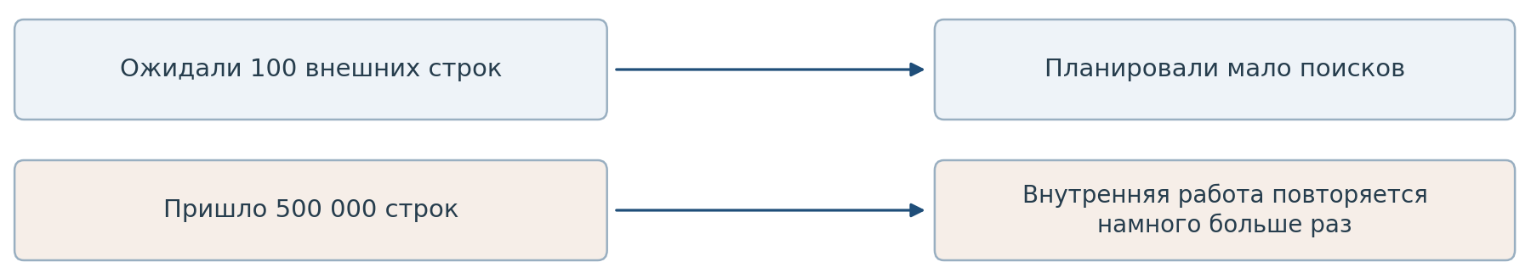
Например, для небольшого внешнего набора Nested Loop с поиском по индексу во второй таблице может быть удачным. Если вместо ста строк пришли сотни тысяч, внутренний поиск повторится намного больше раз, чем ожидалось.
Почему PostgreSQL вообще ошибается в количестве строк? Планировщик не выполняет весь запрос заранее. Он использует статистику распределения данных. После массового добавления или изменения строк статистика может отставать от действительности.
Обновить её для учебной таблицы можно так:
ANALYZE bookings;
Команда собирает статистику, после чего план проверяют снова. ANALYZE таблицы и EXPLAIN ANALYZE — разные действия. Первое обновляет статистику планировщика, второе выполняет выбранный SQL и измеряет его работу.
Обновление статистики не гарантирует идеальные оценки. Значения могут быть распределены неравномерно, а условия — зависеть друг от друга. Поэтому вывод делаем по новому плану, а не по самому факту запуска ANALYZE.

10 Seq Scan и Nested Loop сами по себе не ошибки
Seq Scan может быть разумным для небольшой таблицы или запроса, которому нужна большая доля строк. Использовать индекс ради самого названия Index Scan не требуется: важны объём работы и итоговое время.
Точно так же Nested Loop не обязательно нужно менять на Hash Join. Для малого набора строк и быстрого поиска по индексу он может работать хорошо. Подозрение вызывает сочетание: неожиданно много строк, огромное число повторений и заметное время выполнения.
Поэтому ищем объяснение: неверная оценка, неподходящий доступ к данным, лишние строки или многократно повторяемая работа. Одного названия узла для диагноза недостаточно.

11 Как читать actual time и loops
У плана есть дерево операций. Родитель получает результаты от дочерних узлов, поэтому время родителя обычно включает работу его потомков. Сложить все времена узлов и получить длительность запроса не получится: часть времени будет посчитана повторно.
У actual time два числа. Первое — время до первой возвращённой строки узла, второе — до завершения его работы. Это миллисекунды, а не две оценки cost.
Рассмотрим условный внутренний Index Scan:
actual time=0.010..0.020 rows=1 loops=100000
0.020 мс — значит эта часть почти ничего не стоит? Смотрим loops. Узел запускался 100 000 раз; время и rows здесь показаны в среднем на один запуск. Получаем примерно 0.020 × 100 000 = 2000 мс работы этого узла в сумме.
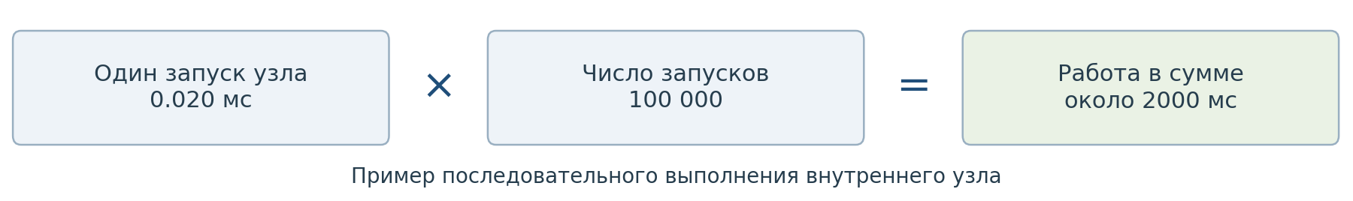
В этом простом последовательном примере маленькая операция стала дорогой из-за повторений. Это тот же полезный принцип, что и у calls в pg_stat_statements, но масштаб другой: calls считает вызовы SQL, loops — выполнения узла внутри одного плана.
Где видим rows | Что означает значение
EXPLAIN rows | Ожидаемые выходные строки узла за один запуск
EXPLAIN ANALYZE actual rows | Фактические выходные строки, в среднем на один запуск
pg_stat_statements rows | Сумма возвращённых или затронутых строк всех учтённых вызовов

Обращай внимание: rows узла — его выход, а не обязательно все просмотренные строки. В примере с bookings результат состоял из 40 строк, хотя фильтр проверил гораздо больше.
BUFFERS помогает увидеть работу с блоками конкретного запуска. Большие read, множество обращений или временные записи сопоставляем с операциями плана. Эти счётчики также нельзя бездумно складывать по всему дереву: данные родительского узла могут включать дочерние операции.
Если один запуск внезапно стал быстрым, проверяем условия. Повтор мог попасть в прогретый кэш, получить другие параметры или пройти без прежней блокировки. Для вывода об исправлении нужны сопоставимые запуски.

12 Связываем найденную причину с исправлением
Вернёмся к медленному endpoint. Trace направил нас к БД, а Hikari показал занятые соединения. Дальше результаты проверки определяют действие:
Что обнаружили | Какую гипотезу проверяем
active и ожидание Lock | Другая транзакция удерживает нужную блокировку
Высокий total и очень много calls | Приложение делает слишком много обращений
Оценка строк сильно меньше факта | План выбран на основе неточной оценки
Много просмотренных строк ради малого результата | Нужен подходящий доступ к данным или изменение запроса
Много loops у дорогого участка | Работа многократно повторяется внутри плана

В условном примере с bookings нашли миллион проверенных строк ради 40 результатов. Проверили гипотезу с индексом по customer_id. Повторный план использует индекс, возвращает те же строки и выполняется заметно быстрее. Это уже связное объяснение: сократили объём поиска, поэтому SQL стал быстрее.
Теперь возвращаемся к приложению. Быстрее ли стали освобождаться соединения? Снизился ли pending в Hikari? Восстановились ли latency и ошибки endpoint? Исправленный SQL должен объяснять улучшение исходного симптома.
У pg_stat_statements накопленный total_exec_time после исправления не уменьшится: это сумма прошлых выполнений. За свежий интервал сравниваем прирост времени и calls. Старое mean_exec_time тоже не обязано мгновенно отразить новое поведение.
И проверяем, что не изменились входные условия. Другой customer_id может возвращать гораздо больше строк. Падение нагрузки само по себе разгрузит БД. Прогретый кэш ускорит повтор. Такие изменения нужно отличать от эффекта исправления.

13 Как ответить на собеседовании
Сначала по метрикам и trace проверяю, что задержка связана с БД, и отделяю получение соединения от выполнения SQL. В pg_stat_activity смотрю текущие запросы, длительность, состояние и ожидания. Если запрос блокируется, выясняю причину ожидания.
Для накопленной нагрузки использую pg_stat_statements: сортирую по total_exec_time, затем сопоставляю calls и mean_exec_time. Выбранный SQL с нужными параметрами разбираю через EXPLAIN ANALYZE: сравниваю оценки строк с фактом, смотрю способы чтения, loops, время и буферы.
После изменения проверяю план и время SQL, затем метрики приложения при сопоставимой нагрузке. Мне нужно подтвердить, что устранена причина инцидента, а не просто получить более красивый план.

